**동기화 메소드와 동기화 블록**

・동기화 객체를 사용할 때의 주의할 점

* 멀티 스레드가 하나의 객체를 공유해서 생기는 오류  
  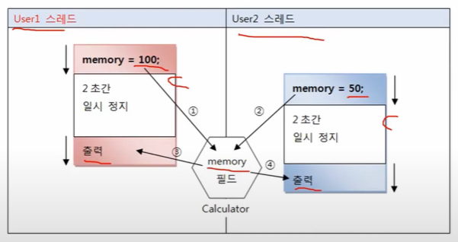

・동기화 메소드 및 동기화 블록 – synchronized

* 단 하나의 스레드만 실행할 수 있는 메소드 또는 블록
* 다른 스레드는 메소드나 블록이 끝날 때까지 대기해야 함
* 동기화 메소드  
  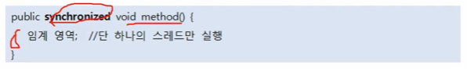
* 동기화 블록  
  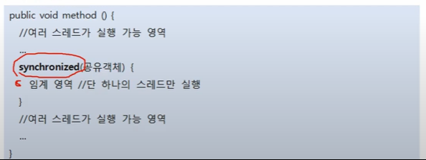

・동기화 메소드 및 동기화 블록

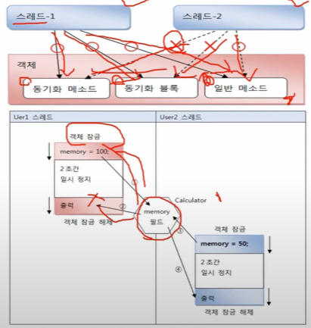

**동기화 예제 2**  
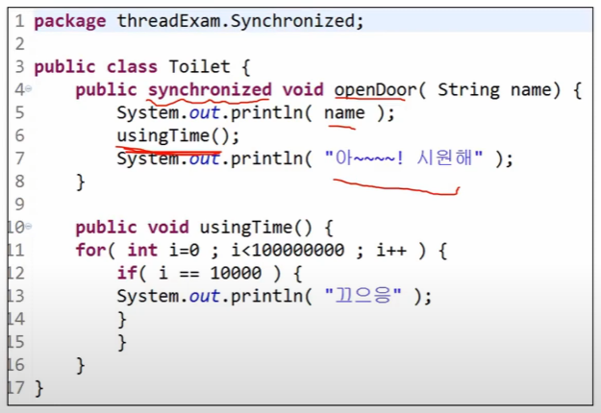  
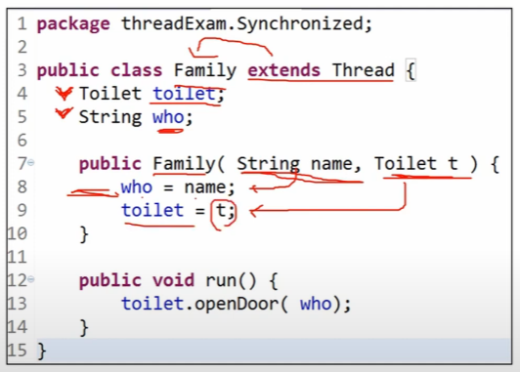  
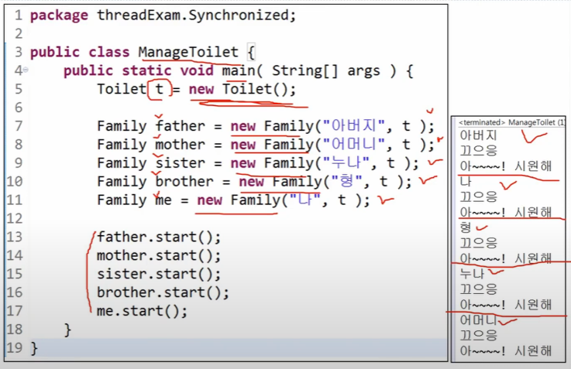

**자바 소켓 통신**

・ServerSocket과 Socket

* ServerSocket: 소켓간의 연결만 처리
* Socket: 프로세스 간의 실제 통신을 담당, InputStream과 OutputStream을 가지고 있음  
  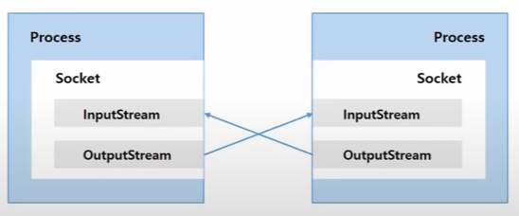

**자바 소켓 통신 예제(서버_1)**

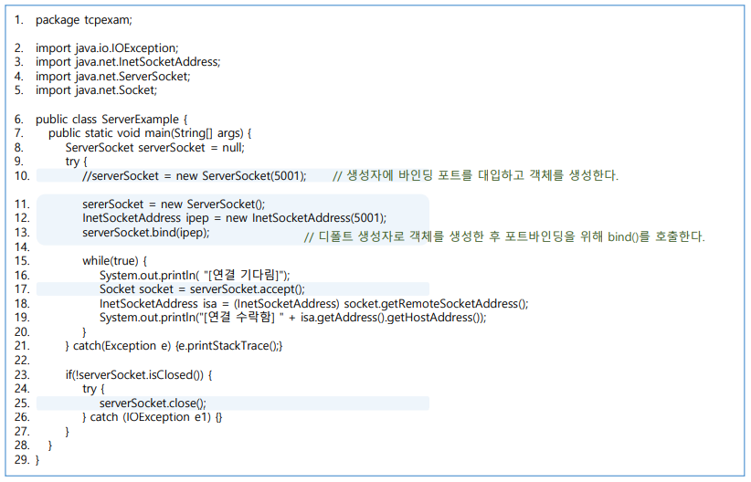

**자바 소켓 통신 예제(클라이언트_1)**

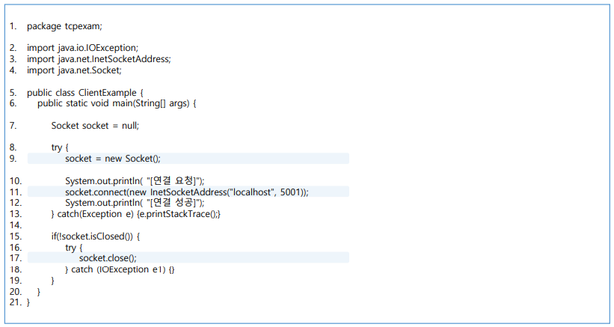

**자바 소켓 통신 예제(서버_2)**

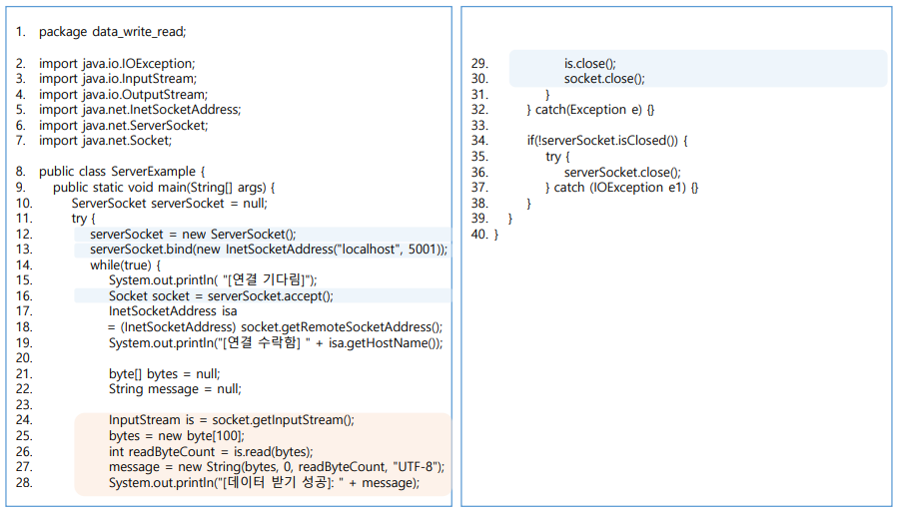

**자바 소켓 통신 예제(클라이언트_2)**

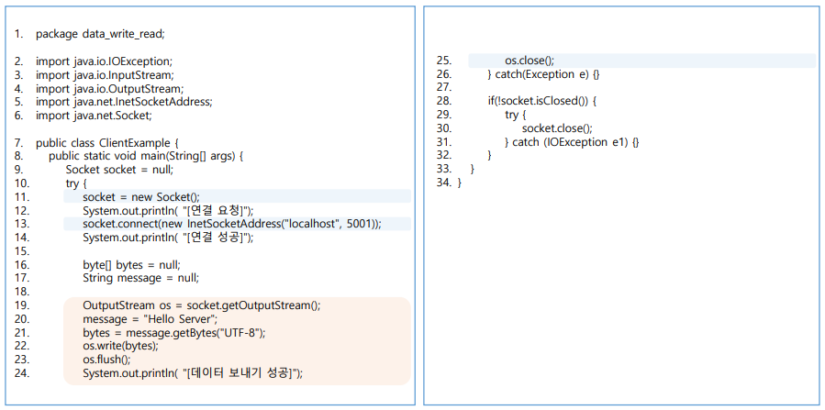

**자바 소켓 통신 예제(서버_3)**

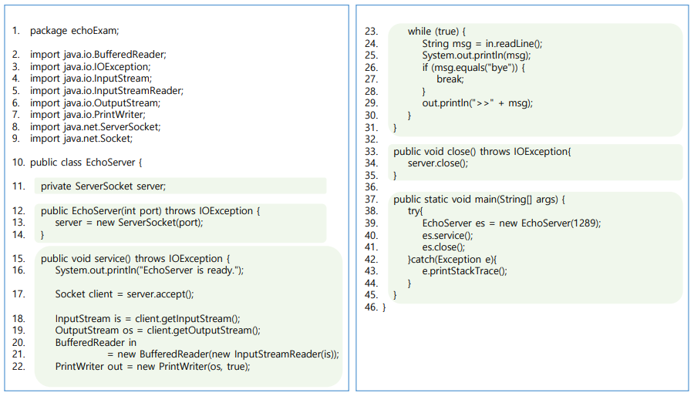

**자바 소켓 통신 예제(클라이언트_3)**

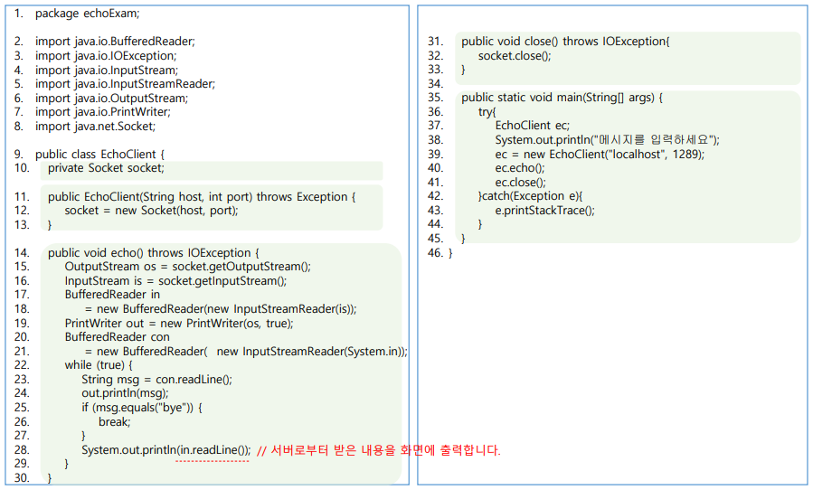

**정리**

* 동기화 예제 2
* 자바 소켓 통신 예제 1 ..연결만
* 자바 소켓 통신 예제 2 ..클라이언트의 내용을 서버가 받기
* 자바 소켓 통신 예제 3 ..echo 프로그램